Consideraciones:

* Se debe cargar desde un proyecto de revit en el cual tenga varias familias
* No se puede cargar desde una familia el script

Paquetes:

Data-Shapes:  
  
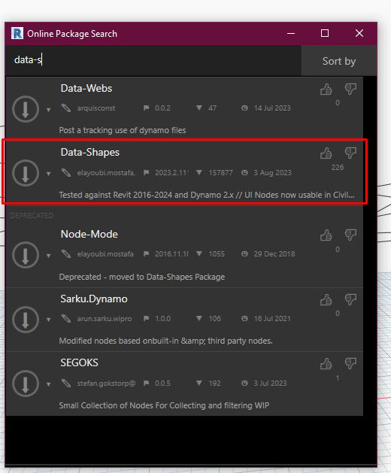

Versión de Dynamo 2.3 (2019)  
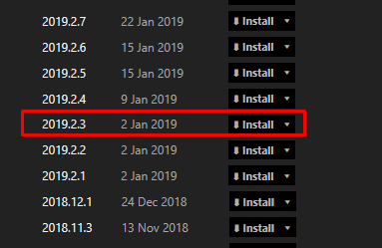

Orchid:

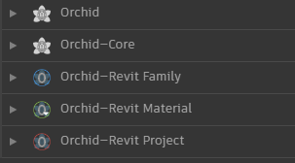

¿Cómo usar el Script?

1. Creó un excel vacío que quiero llenar con los datos
2. Abro el dynamo player
3. Seleccione el Script y la familia que quiero exportar los datos en el desplegable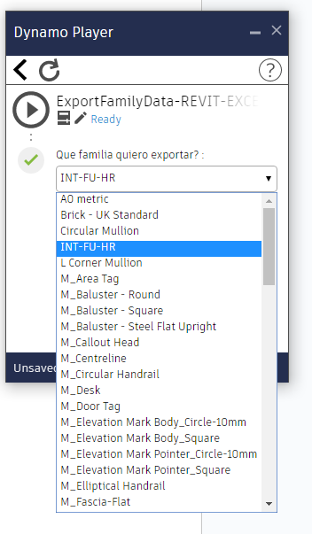
4. Pongo play
5. seleccione los parámetros que me interesen exportar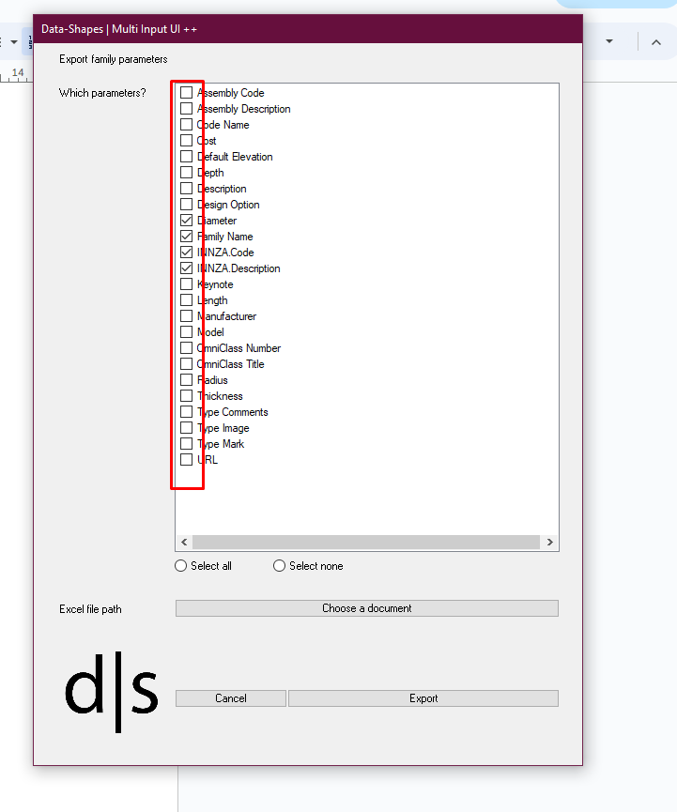
6. Seleccionar el documento de excel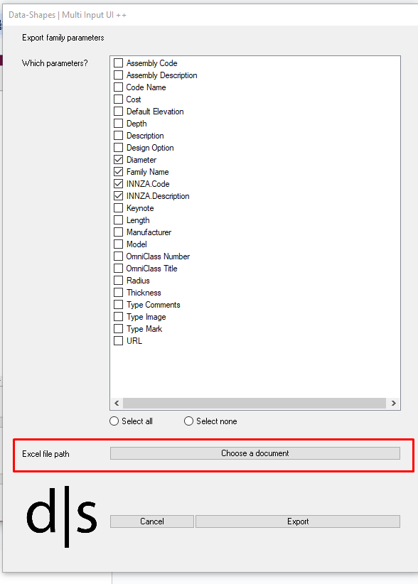
7. Seleccione Export y listo, se me va a abrir el documento de excel y se van a guardar automáticamente los datos.